Wetteraukreis will Geflüchteten aus der Ukraine helfen - doch die Kapazitäten sind erschöpft

Erstellt: 03.11.2022, 15:58 Uhr

Von: Joachim Wille

Der Wetteraukreis sieht seine Kapazitäten bei der Aufnahme von Flüchtlingen aus der Ukraine ausgeschöpft und appelliert weiter an Bund und Land.

Wetterau - Die Flüchtlingszahlen steigen, die Aufnahmekapazitäten im [Wetteraukreis](https://www.fnp.de/lokales/wetteraukreis/) sind laut Landrat Jan Weckler (CDU) in drei Wochen ausgeschöpft. Und dann? Müssen wieder Bürgerhäuser und Turnhallen zweckentfremdet werden? Eine Alternative sind Leichtbauzelte, eines davon steht in der Friedberger Kaserne. Das Jahr 2015 geht als Jahr der Flüchtlingskrise in die Geschichtsbücher ein. Rund zwei Millionen Menschen zog es damals in die Europäische Union. Sieben Jahre später stellt der russische Angriffskrieg auf die Ukraine Europa vor neue Herausforderungen.

Momentan steigt die Zahl der Flüchtlinge wieder dramatisch an, wie am Montag beim Ortstermin in der Friedberger Kaserne deutlich wurde. Rund 22 000 Ukrainer seien in diesem Jahr in der Gießener Erstaufnahmeeinrichtung (EA) registriert worden, berichtete Manfred Becker, Abteilungsleiter für Flüchtlingsfragen beim Regierungspräsidium (RP) Gießen. Zu Beginn des Ukrainekrieges kamen täglich 400 Menschen, jetzt seien es zwischen 20 und 30. Insgesamt betreue die EA Gießen aktuell rund 7500 Flüchtlinge. Die meisten hätten einen Asylstatus, kämen aus Syrien, Afghanistan und der Türkei. Becker: „Unsere Kapazitäten sind nahezu erschöpft.“

**Ukraine-Krieg: Neue Flüchtlingswelle bringt Wetteraukreis an seine Grenzen**

Landrat Jan Weckler hat vergangene Woche zusammen mit Vertretern der [Wetterauer Städte und Gemeinden in einem öffentlichen Brief an Bund und Land Alarm](https://www.fr.de/rhein-main/hilferuf-aus-der-kommunalpolitik-91874731.html) geschlagen: Die Flüchtlingsunterkünfte im Kreis sind belegt, privaten Wohnraum anzumieten sei schwierig. Die Politik vor Ort fordert „Gespräche auf Augenhöhe“, will nicht nur „Weisungen“ entgegennehmen. Becker zeigte dafür Verständnis. Die Zahlen für die Kommunen seien stark erhöht worden. Das RP reagiere darauf, indem man „zuerst die eigenen Kapazitäten ausbaut“. Da ein hoher Zeitdruck bestehe, sei das RP auf Leichtbauhallen ausgewichen. 15 davon gibt es in Gießen, eine steht jetzt in der Außenstelle in der Friedberger Kaserne.

https://www.fnp.de/bilder/2022/11/06/46329923/497241767-vier-feder-reach-knobs-8tfwwr9v-2567ec5636fb.jpg

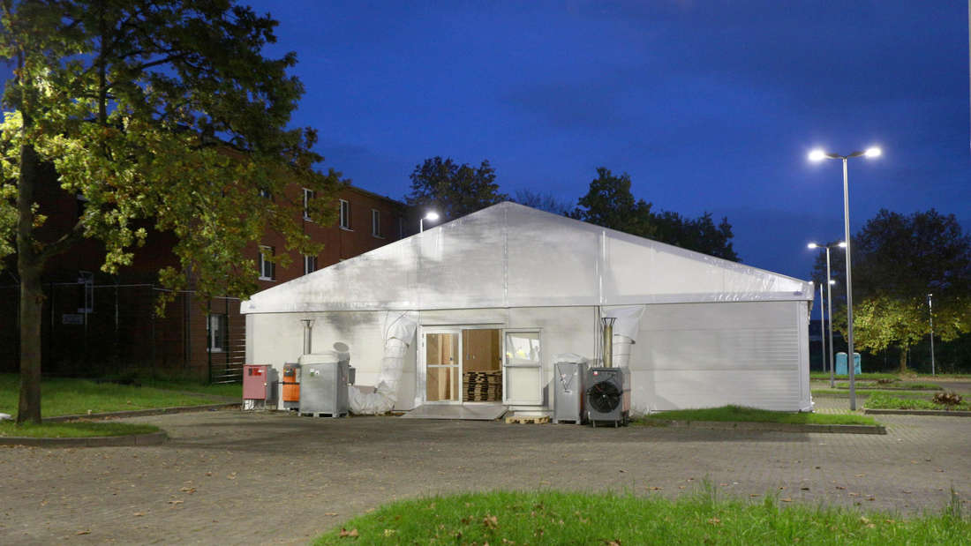

Das Regierungspräsidium hat in der Erstaufnahmeeinrichtung in der Friedberger Kaserne eine Leichtbauhalle aufstellen lassen. Knapp 130 Flüchtlinge können hier unterkommen. © Nicole Merz

Der Wohnstandard sei mit dem in den Mannschaftsgebäuden der US-Armee nicht vergleichbar, sagte Becker. Aber er sei komfortabler als zu Beginn der Flüchtlingskrise.

Links und rechts vom Mittelgang der Halle wurden 16 Schlafboxen eingerichtet, jeweils etwa 20 Quadratmeter groß. Vier Doppelstockbetten werden aufgebaut. Belegt eine sechsköpfige Familie eine Schlafbox, blieben zwei Betten frei, sagte Becker. Noch sind die Betten verpackt. Im Gang stapeln sich Zeltgarnituren, Auslegeware soll für warme Füße sorgen. Außerhalb der Halle stehen Dusch- und Toilettencontainer zur Verfügung. „Ende der Woche ist die Halle fertig“, so Becker. Am Montag kommender Woche soll sie belegt werden. Der große Vorteil dieser Art der Flüchtlingsunterbringung sei, dass man schnell reagieren könne. „Wir hatten schon Fälle, da lagen zwischen Auftragsvergabe und Belegung der Halle keine vier Wochen.“

**Flüchtlinge im Wetteraukreis: „Bürgerhäuser und Turnhallen belegen, wenn wir keine Lösung finden“**

In der Leichtbauhalle werden Neuankömmlinge untergebracht. Wer länger hier ist, bekommt ein Zimmer in einem richtigen Gebäude. Damit will man Streitigkeiten unter den Geflüchteten vorbeugen. Ein gutes Dutzend Kommunalpolitiker war zur Führung durch die Leichtbauhalle gekommen. Bürgermeister Antkowiak sagte, weder er noch Landrat Jan Weckler wollten erneut Bürgerhäuser oder Sporthallen mit Flüchtlingen belegen. Aber vielleicht bleibt den Verantwortlichen bald nichts anderes mehr übrig. Landrat Weckler verdeutlichte in Zahlen, welche Entwicklung sich derzeit anbahnt: 2021 wurden im Wetteraukreis 590 Flüchtlinge neu aufgenommen, ein Jahr später sind es bislang bereits 5300.